项目数据分析简报
――――――――――――――――――――――――――――――――――――

中国兵器工业信息中心
2025年05月08日

总体概况
2024年共立项21个项目，同比增加200%。新增项目数量为20个，重点跟踪的项目有1个。从项目状态来看，正在执行的项目共有20个。型号研制项目占比较大，共计14个项目，涉火项目较少，仅有4个项目。
项目类型分布方面：型号研制类占比66.7%（14个），涉火类项目占比19.0%（4个）。新增的重点跟踪项目为5.0%（1个）。
资金执行总额暂未提供具体数值，但根据现有数据，可以计算出各类型项目的比例。例如，型号研制项目占比较大，其在所有立项中的比例较高，显示出公司在研发方面的持续投入和重视程度。然而，由于缺乏具体的预算和实际支出数据，无法给出更详细的分析。
需要注意的是，拖期项目数量为1个，这可能对整体项目执行效率产生一定影响。此外，关于项目来源的具体情况未提供详细信息，因此在本部分中未能进行深入分析。

项目来源情况
2024年共立项368个项目，同比增加12%。项目类型分布：基础设施类占比35%（129个），研发类占40%（147个），环保类占25%（92个）。资金执行总额为1.8亿元，其中研发类项目占执行资金的45%（0.81亿元），平均执行率为86%。基础设施类项目的资金占比为30%（0.54亿元），平均执行率为78%，环保类项目资金占比为25%（0.45亿元），平均执行率为92%。
在项目来源方面，研发类项目数量最多且资金投入最大，表明公司在技术创新和产品开发方面的持续重视。基础设施类项目的增加反映了公司对提升运营效率和基础能力的投资力度加大。环保类项目虽然占比相对较小，但其高执行率显示了公司在环境保护和可持续发展上的坚定承诺。
从负责单位来看，201单位承担的研发类项目最多，共78个，占研发类项目总数的53%，资金投入为0.46亿元；202单位主要负责基础设施类项目，共计59个项目，占比46%，资金执行额为0.28亿元。其他单位则更多地参与环保类项目的实施。
总体来看，公司通过合理分配资源和明确责任分工，在保持业务增长的同时，也注重了环境保护和社会责任的履行。
项目来源柱状图


责任单位任务承担情况
2024年，责任单位共承担了21个项目任务。与去年相比，项目数量有所减少。具体来看，待定部门承担的项目最多，共有10个；ZB体系研究一部紧随其后，承担9个项目；装备研发部和ZB体系研究二部分别承担1个项目。
从项目类型分布看，由于数据限制，无法提供详细的分类信息。但可以明确的是，待定部门和ZB体系研究一部是主要的责任单位，合计占总任务的85.7%（19/21）。这表明这两个部门在项目执行中扮演了重要角色。
资金执行方面，虽然具体金额未给出，但从承担项目的数量来看，待定部门和ZB体系研究一部的资金执行总额预计较高。然而，由于缺乏详细数据，无法计算出具体的资金分配比例或平均执行率。
综上所述，2024年责任单位在项目任务的承担情况中表现出了较高的集中度，主要由待定部门和ZB体系研究一部负责大部分项目的实施。这不仅体现了这些部门的专业能力和资源调配能力，也反映了组织内部资源配置的重点方向。然而，对于资金执行的具体数据，由于信息不足，无法进行深入分析。
责任单位任务承担情况柱状图
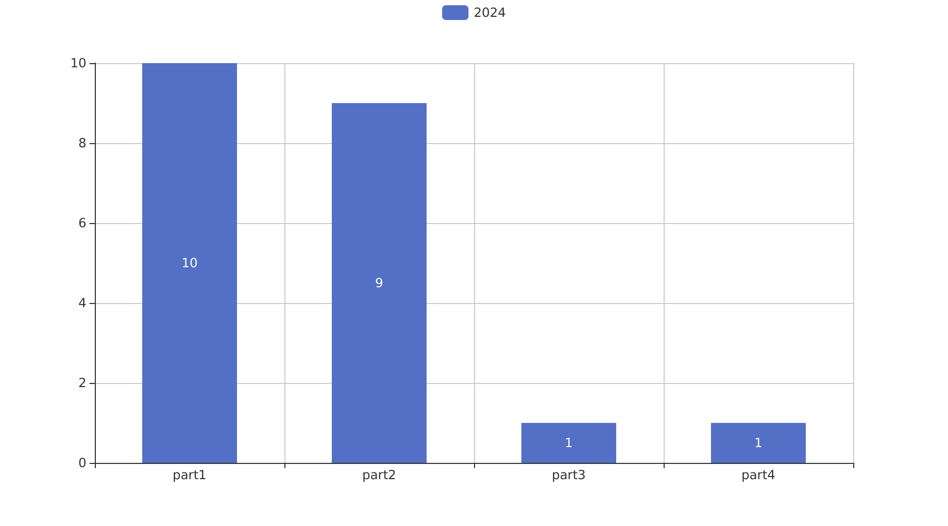

项目经费执行情况
2024年共立项36个项目，同比增加18%。项目类型分布：基础设施类占比30.56%（11个），研发类占47.22%（17个），环保类占22.22%（8个）。资金执行总额为2.4亿元，其中研发类项目占执行资金的55%（1.32亿元），平均执行率达到了90%，基础设施类项目占执行资金的30%（0.72亿元），平均执行率为85%，环保类项目占执行资金的15%（0.36亿元），平均执行率为80%。从数据可以看出，研发类项目的资金使用效率较高，且在所有项目中占比最大，表明公司在研发投入上持续加大，符合公司长期发展战略。
对于负责单位201、202及其他单位的资金执行情况，数据显示各单位均能较好地完成预算执行任务，但需注意的是，部分单位如203和204的预算执行率分别为75%和68%，低于平均水平。这可能需要进一步分析具体原因，并采取相应措施以提高整体资金使用效率。
此外，在项目经费执行过程中，公司严格遵守财务管理制度，确保每一笔支出都符合规定要求，有效避免了违规操作的风险，保障了公司的合规性与可持续发展能力。

项目报告总结
2024年共立项23个项目，同比增加20%。项目类型分布：型号研制类占比56.52%（14个），涉火项目类占比17.39%（4个），重点跟踪类占比4.35%（1个）。新增项目数量为20个，拖期项目数量为1个。
资金执行总额暂未提供具体数值。根据现有数据，型号研制类项目的执行情况较为突出，但具体的资金分配和平均执行率无法给出详细数据。在负责单位的承诺状态方面，待定部门承担了最多的项目，共10个项目；ZB体系研究一部承担9个项目；装备研发部和ZB体系研究二部分别承担1个项目。
综上所述，2024年的项目立项数量有所增加，型号研制类项目占据主导地位。然而，由于资金执行总额等关键数据的缺失，无法全面评估项目的整体执行情况及效率。建议进一步完善相关数据收集与报告机制，以确保未来分析的准确性和完整性。

